2022级新生心理普查说明
亲爱的同学:
你好！感谢你来参加我校2022级新生心理健康普查工作！此次普查的目的是为了全面了解我校新生的整体心理健康状况，以便更好地为同学们提供心理健康方面的服务。调查结果仅供心理健康专业人员掌握，不影响学籍、入党、奖惩、就业等，不记入档案，内容保密。请同学们根据自身情况，真实作答，不必有所顾虑。以下的注意事项请仔细阅读！
- 本次测试共有三个问卷，分别为“90项症状清单”（SCL-90）和“大学生心理健康调查表”（UPI），完成本次测评大约需要20分钟。测评登录方式详见附件“2022级新生心理普查系统登录指南”。
- 请仔细阅读问卷上的答题说明，认真、独立、如实地完成问卷；不要相互讨论或查看他人答卷，答题时不需过多思考，仅凭第一反应作答即可。所有题目均需完成，漏答或不答均为未完成答卷，会影响测试效果。
- 测试过程中保持安静，如有疑问请向负责老师咨询。
再次感谢你的参与!

首都经济贸易大学 心理健康教育与咨询中心
2022年10月7日

附件
2022级新生心理普查系统登录指南
- 登录方式
登录系统支持三种方式：企业号、二维码、PC端网址，均需连接校园网。
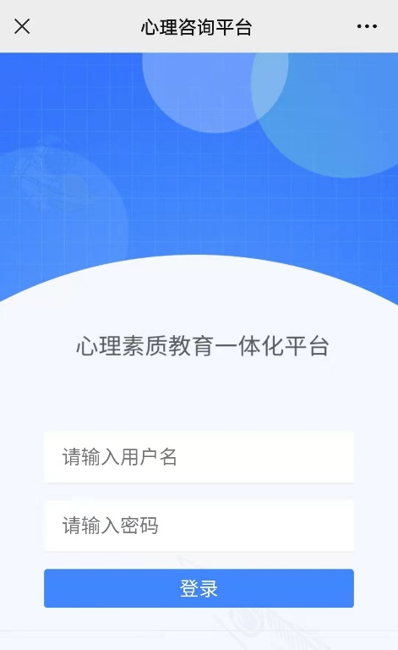
1.企业微信号登录： 打开个人微信，点击【通讯录】,找到【首都经济贸易大学】企业号，点击进入后找到【学工系统】后点击进入，在右下角找到【心理健康】，点击进入“心理素质教育一体化平台”登录页面，如图：
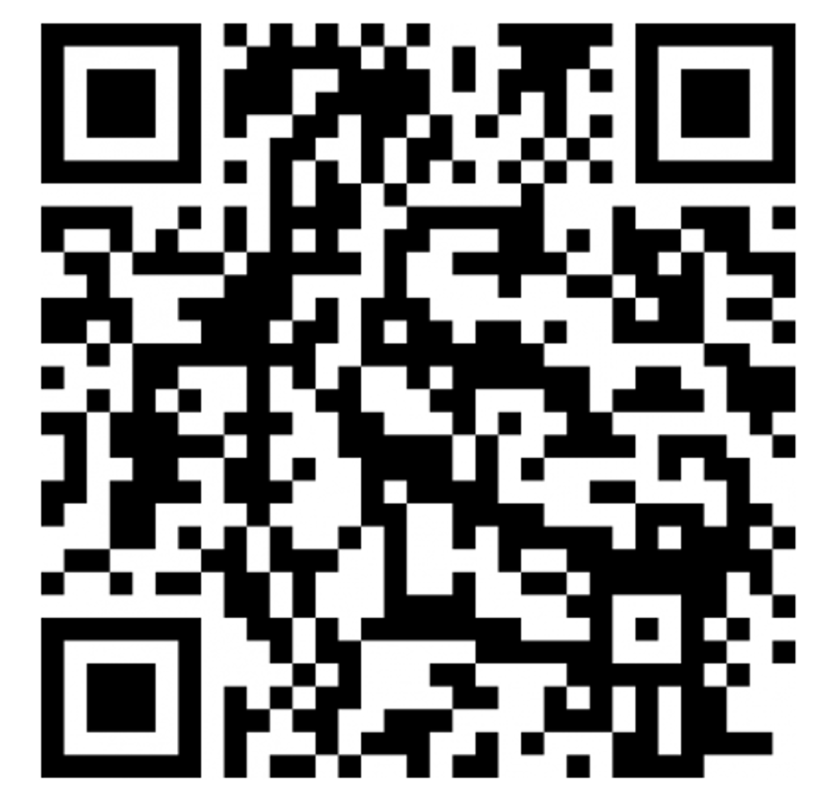
2.微信或移动端浏览器，扫描二维码，进入登录页面：
3.电脑或者手机端输入网址，进入登录页面：https://xljk.cueb.edu.cn/ConsultPlatformOut/default.html#/vxlogin
二、测评方式
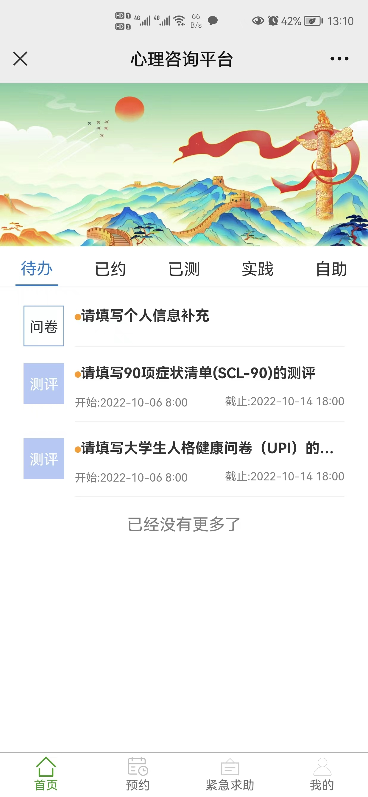
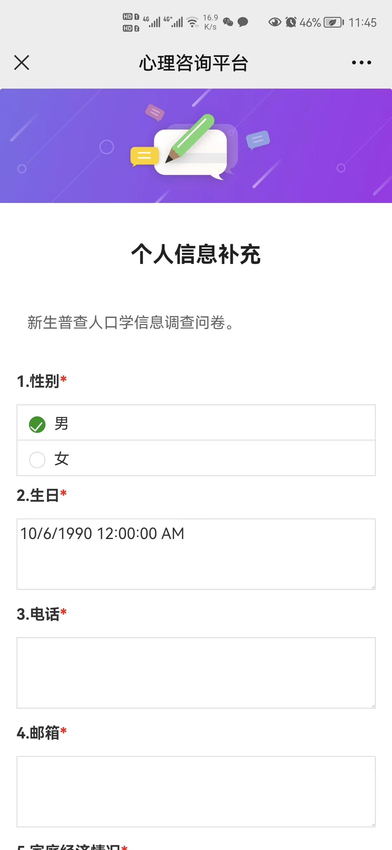
1.进入登录界面后，输入用户名和密码（用户名和密码均为学号）进行登录，进入系统后，先点击填写第一项“个人信息补充”问卷，如下图。

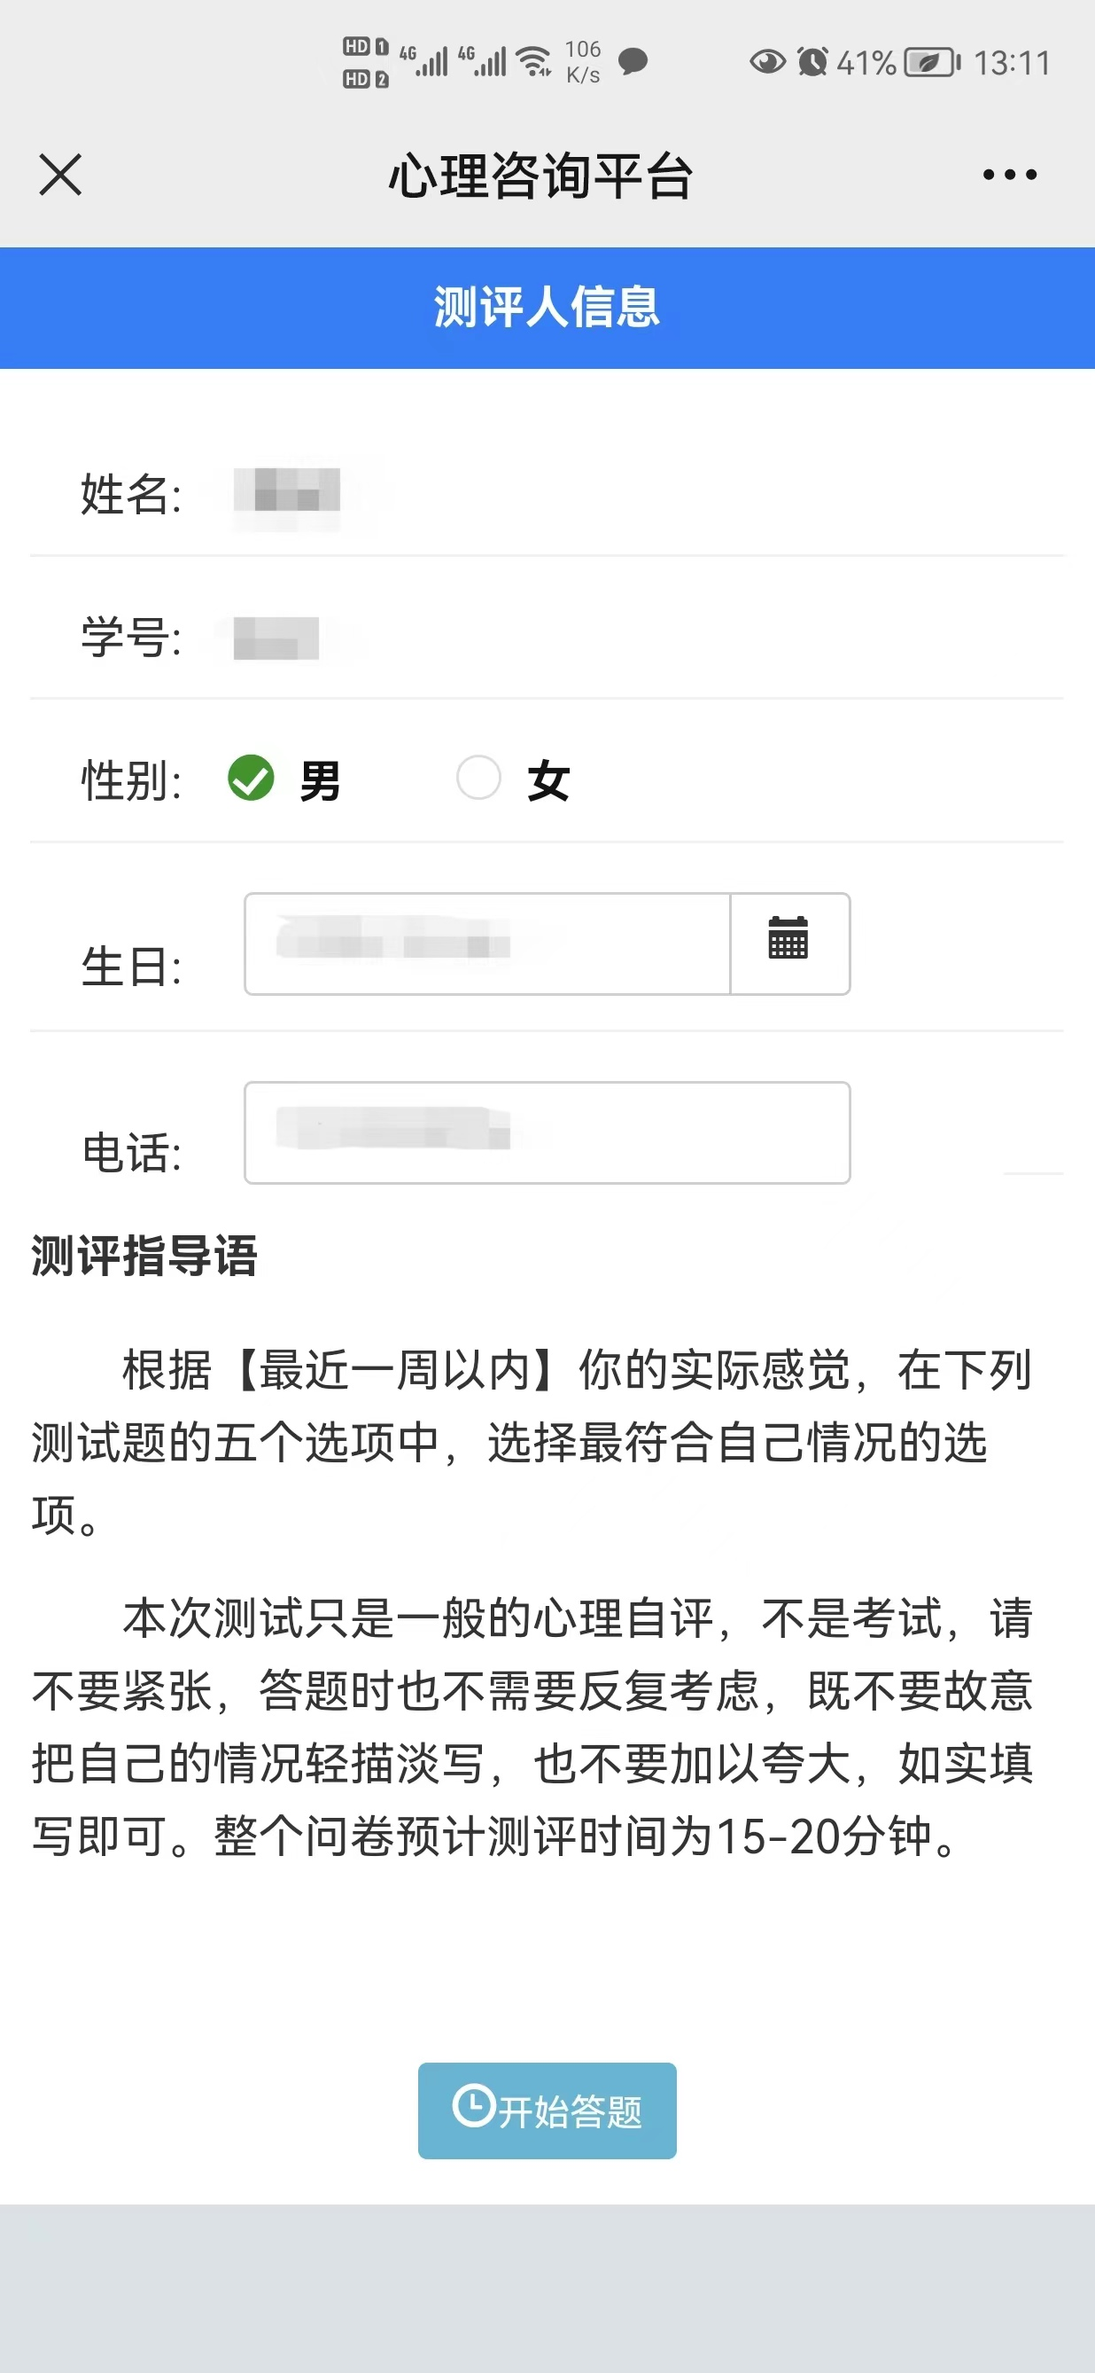
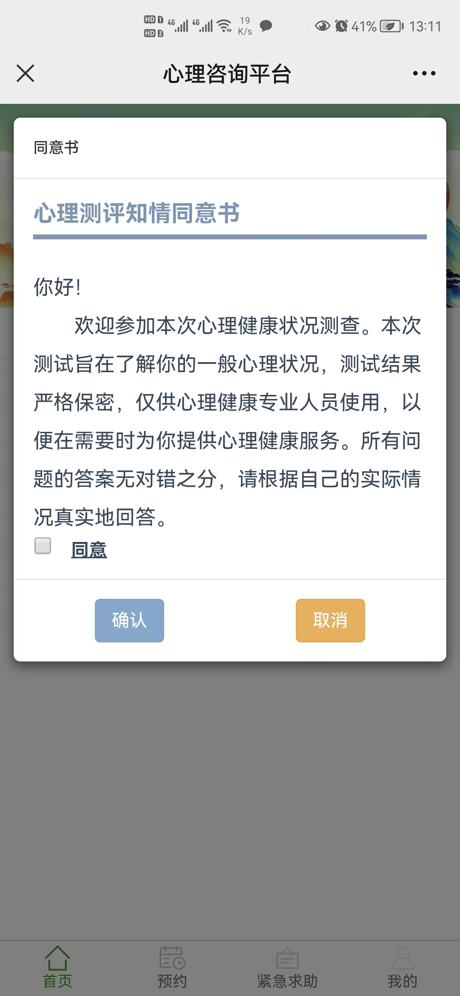
2.点击第一个问卷后，会提示测评须知，勾选【同意】后，点击【确认】按钮，进入测评指导语页面，请核对姓名学号信息。如有误，请联系心理中心83951533，如下图。
3.点击【开始答题】名称进入测评，中途可以保存，保存后重新进入测评，直接跳转到上次暂存的题目，答完点击【提交测评】，如下图。
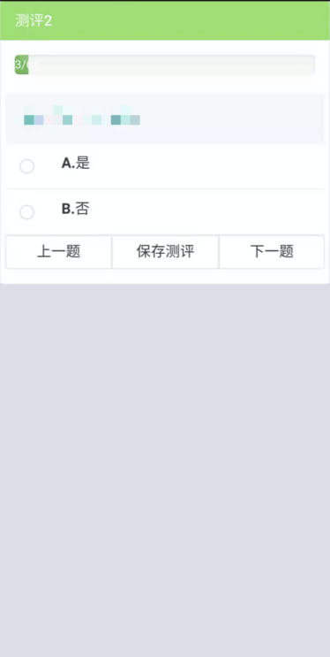
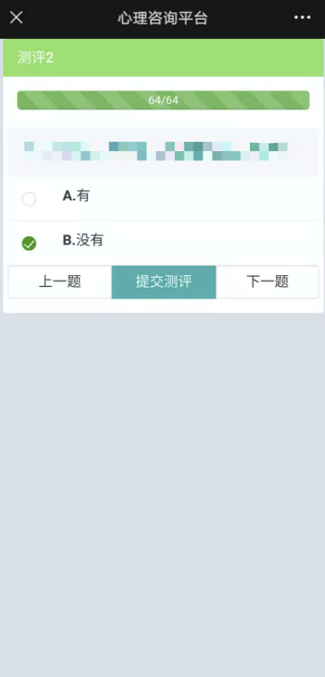

4. 两个问卷完成之后“待办”事项将清零。

